该文章由微信公众号文章搜索助手导出，点我免费下载
@妈妈们，双十一母婴用品清单，快收好！
原创 李粒粒 洪胖胖

2018-11-10


昨天，
我给大家推荐了轻奢包包。
有小伙伴说，
奢侈品包包真的太费钱了。
其实，
有一样东西比奢侈品更费钱！
那就是！
。
。
。



郝开心出生以后，
我开始疯狂地买母婴用品。
基本把市面上
所有的品牌和种类都试遍了。
后来回看支付宝账单，
简直心疼到心梗，
这买母婴用品的钱，
能买多少个包包啊……

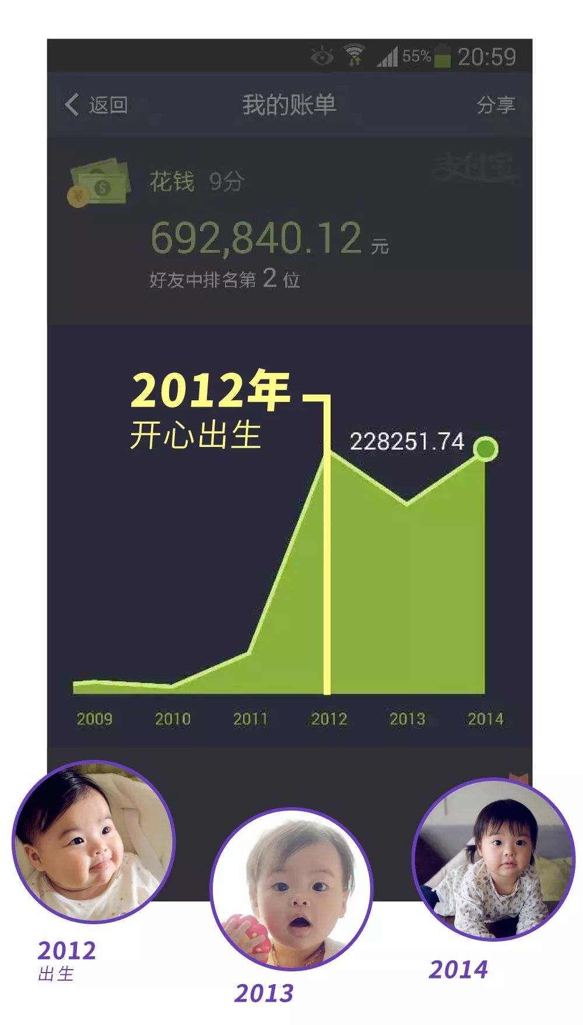

和之前的“衣服篇”一样，
在母婴用品上，
我也是踩过很多很多坑……



因为第一次养孩子，
我很害怕养不活……
会特别小心翼翼……
所以，
刚开始总喜欢挑贵的东西买，
觉得应该越贵越安全，
也越好用。
但后来发现并！不！是！
我经常会发现，
千辛万苦找人代购的国外品牌，
分分钟被国产品牌秒杀……

我把这些血泪经验，
总结成了一部2万字的绝世宝典，
哪位朋友当了妈，
就送给她当礼物，
经常把她们感动得不要不要的！

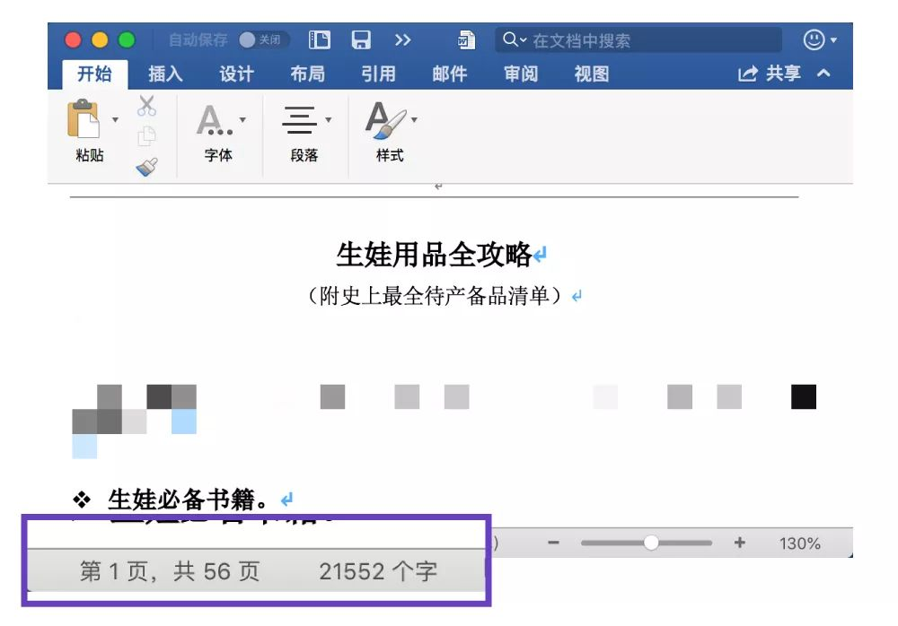

好啦好啦，别着急，
后面有机会我一定会分享给大家，
因为你们也是我的朋友呀~
但因为篇幅有限，
今天我就先给大家推荐
值得在双11抢购的母婴用品！
让大家赶得及囤货，
话不多说，
我们这就开始吧！





这是我最喜欢的玩具品牌之一，
从开心刚出生用的摇椅，
到学走路的推车，
再到认字母的学习桌，
统统都是费雪的。

它家玩具的设计，
从趣味性到安全性都特别好，
几乎没有鸡肋的。
特别神奇的是，
它家的玩具宝宝能玩很久都不腻。

我知道费雪的玩具价格不便宜，
按照平时的价格买，
也会很心痛的！
经过这些年的比价，
费雪官方旗舰店在双11的折扣，
是全年力度最大的，
基本是5折优惠。
有想买的玩具，
真的值得入手！

我再啰嗦两句，
费雪的玩具超级多假货！
千万千万不要在网上乱买。
我曾经在
亚马逊的入驻店铺买到假的，
塑料特别劣质，
简直丧心病狂……
这可是孩子用的东西啊！

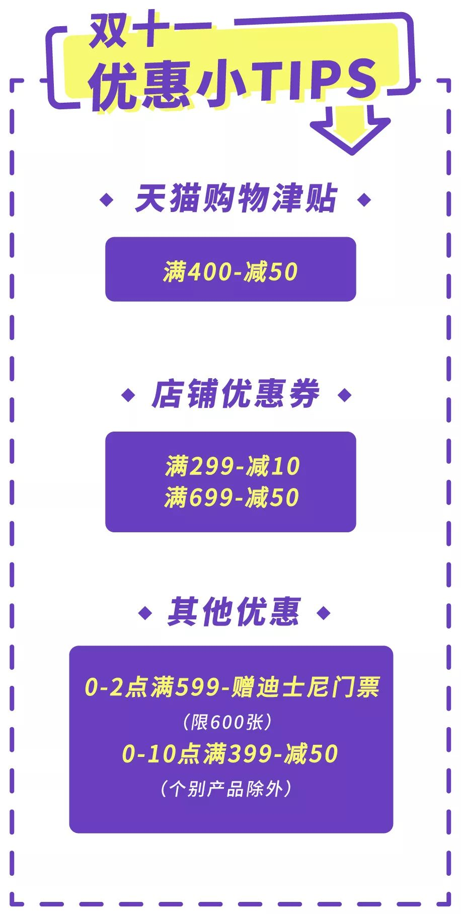



它家值得买的东西真的太多了！

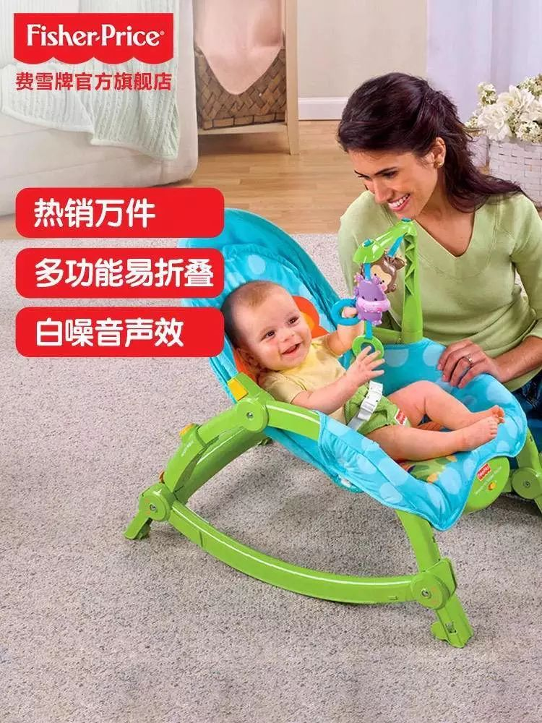

原价：799
双十一价：345
购买链接：￥P2qvb8wZvss￥
（复制整条链接，然后打开手机淘宝就可以）

新手妈妈们！
这个费雪的多功能躺椅，
我要给向你们安利100遍啊啊啊！！
它真的太太太好用了！

郝开心刚出生时，
一放下就哭，
我抱她都抱得有关节炎了。
但买了这个摇椅以后，
她竟然肯乖乖滴躺在上面！
有时候还能自己睡着！
真.解放妈妈双手啊！
要不我连厕所都没法上😭！

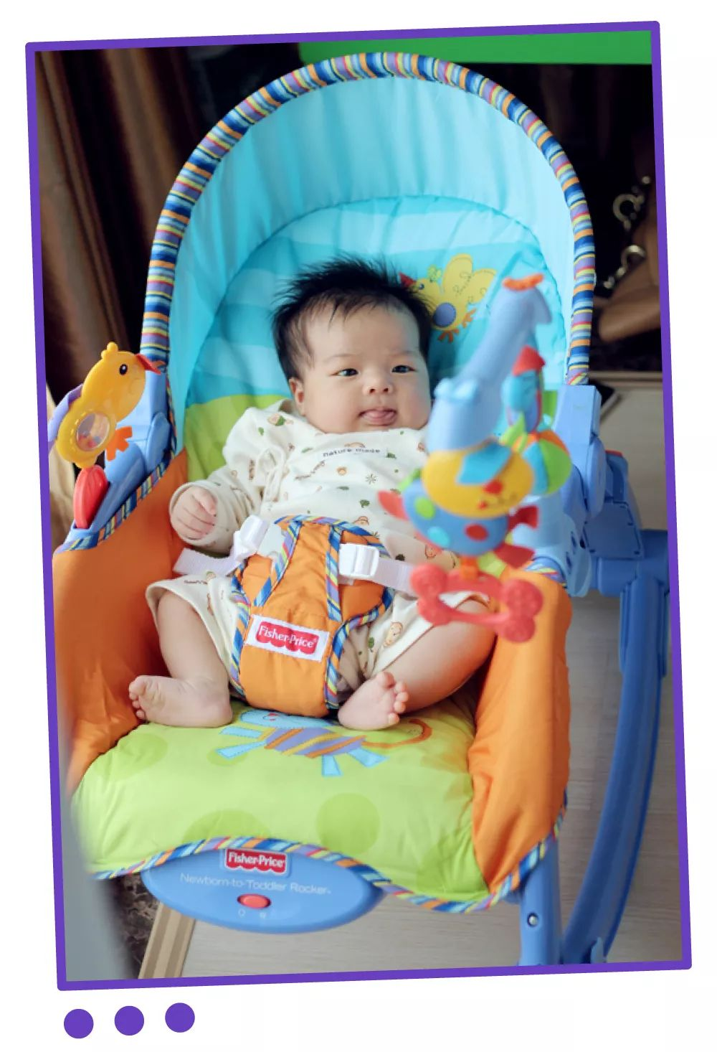

这个躺椅有低卧位，
从新生婴儿就可以开始用！
还有震动安抚功能。
孩子长大了，
它还可以变成玩具摇摇椅，
超级无敌实用的！

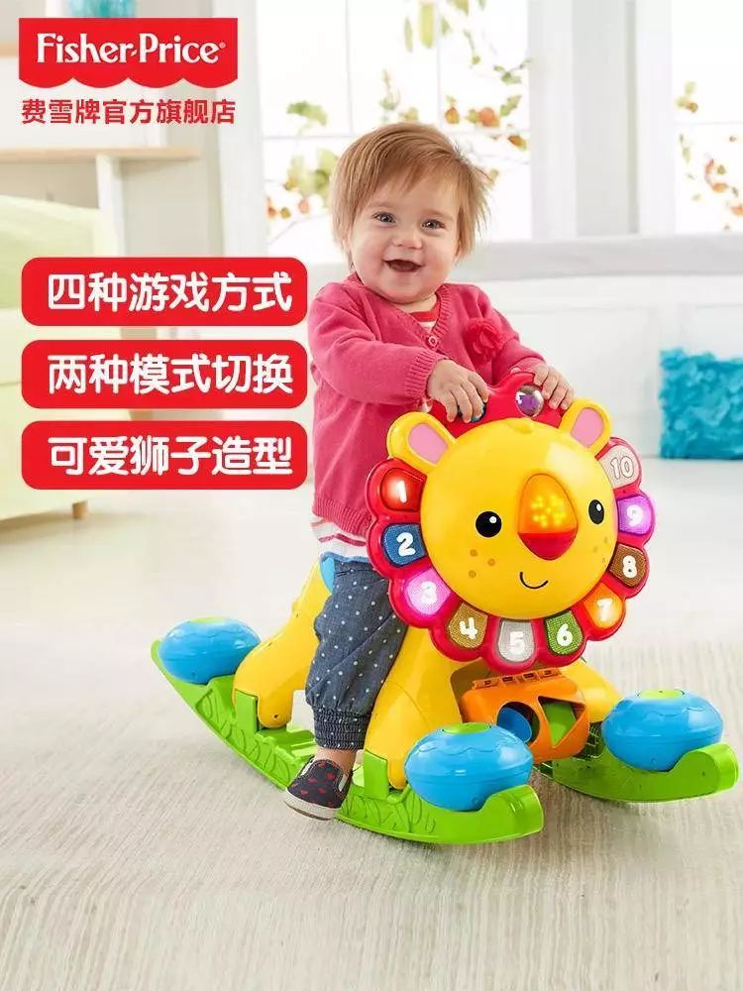

原价：799
双十一价：299
购买链接：￥BzVDb8wjYF0￥
（复制整条链接，然后打开手机淘宝就可以）

当妈妈以后，
买个玩具我也要精打细算。
比如多功能的玩具，
我会比较种草。
因为总觉得能玩久一点哈哈哈。
如果宝宝开始学走路，
这款小狮子玩具真的很推荐。
它可以让孩子推着当学步车，
辅助孩子学走路，
而且比一般的学步车更稳。

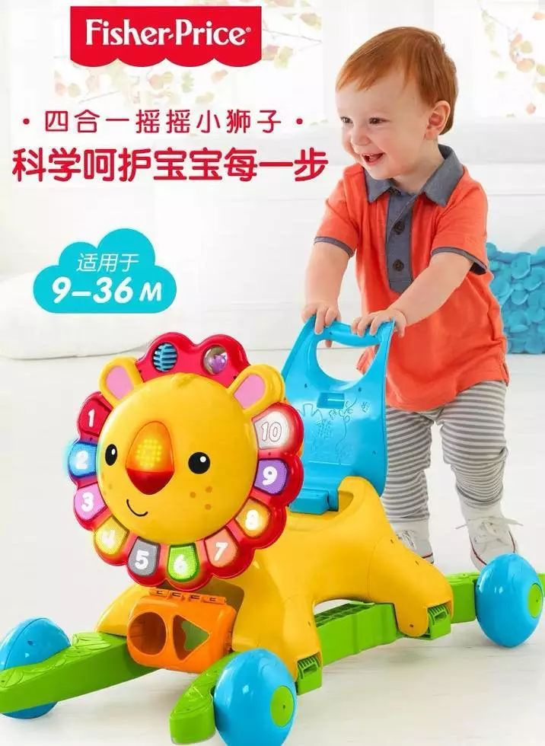

它还可以变成滑步车和摇摇车，
前面的小狮子头按着玩，
还会播放音乐。
每一种模式都是孩子特别喜欢的，
可以一直玩到2-3岁。
原价比较贵，
双11折扣到手300元挺值得买的。

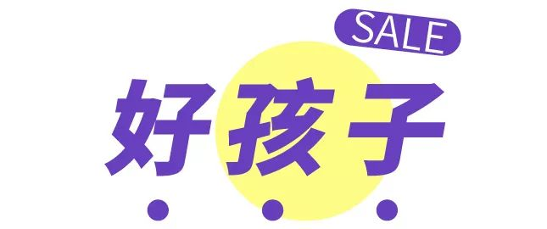

可能因为名字比较土，
身边很少妈妈会提到这个牌子。
但我对“好孩子”
这个中国自己的母婴品牌，
是特别有好感的。
因为我人生中第一辆自行车，
就是“好孩子”，
小时候跟小伙伴比赛，
总是会赢，
觉得它的质量简直不要太好！
当然也能看出，
这真的是一个历史悠久的老品牌了……

它家的推车，安全座椅，婴儿床，
这些大件平时都不便宜，
在商场专柜买就更贵了。
所以有需要的妈妈们，
可以在双11看看哦！
折扣价应该是全年最低的了！

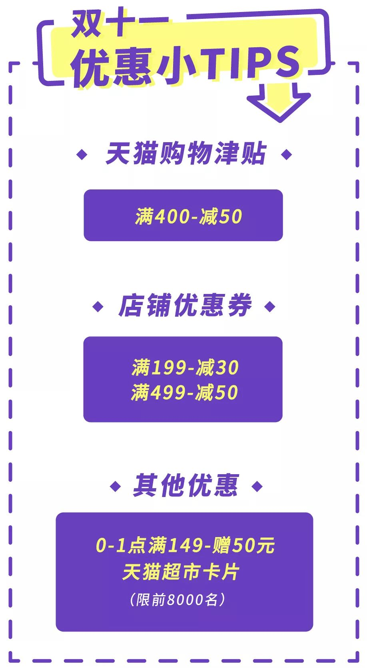

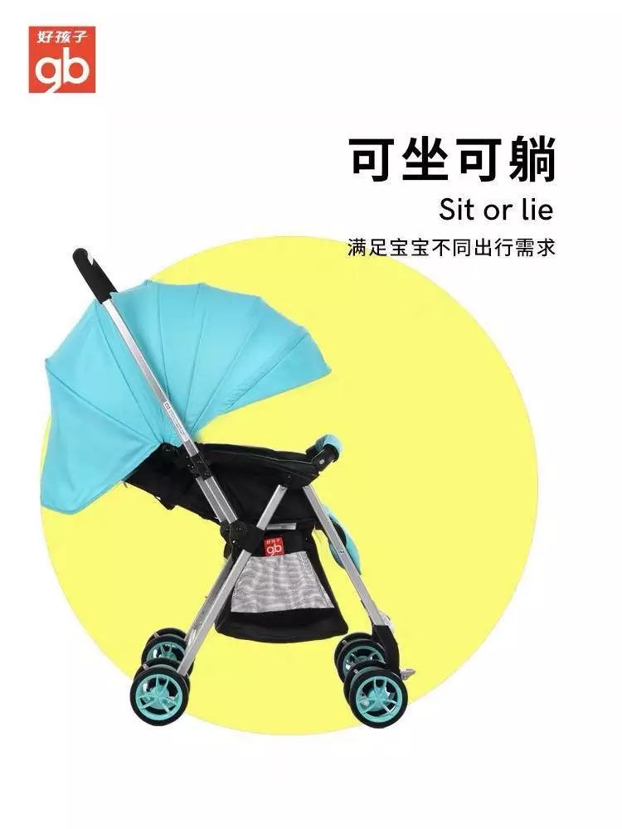

原价：1079
双十一价：729
购买链接：￥GbpMb8xhKWS￥
（复制整条链接，然后打开手机淘宝就可以）

这辆推车对我的意义，
比老公更重要。
因为开心从1岁到5岁，
就是坐在这个推车上长大的。

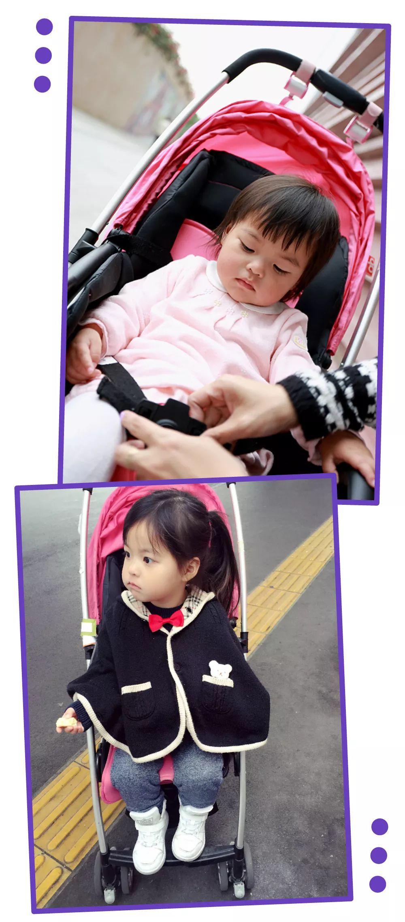

我平时都是独自带孩子出行，
甚至是出国，
所以对伞车的要求非常严苛~

1.能单手一键收车。
这就意味着，
我能一边抱着孩子，
一边收车或打开推车。
很多伞车都说自己有这个功能，
比如说大热的Bugaboo Bee，
很坑爹，
但明明就要双手才能收车。

2.能单手抬起车子。
推车要足够轻，
抱着孩子也单手抬起。
因为国内的无障碍设施不够完善，
你总会突然就碰到一段楼梯。

3.推车收起能拉动。
有时候把推车收起，
还得走一小段路，
所以推车最好能拉着走，
要不你得抱着娃，
背着妈咪包，
还手提一辆推车……

其他的要求还有，
座椅要舒适宽敞，坐着舒服；
能平躺，睡觉不用歪着头；
能双向推，妈妈能看到孩子……
（厂商：我求求你别买伞车了好吗？）

但好孩子的蜂鸟系列，
能满足我对伞车的全部要求！
没有这辆伞车，
我根本没办法带孩子出门。
而且它双11价只要700多，
性价比超高，国货牛B！
看我写那么长，
就知道我有多爱它了！

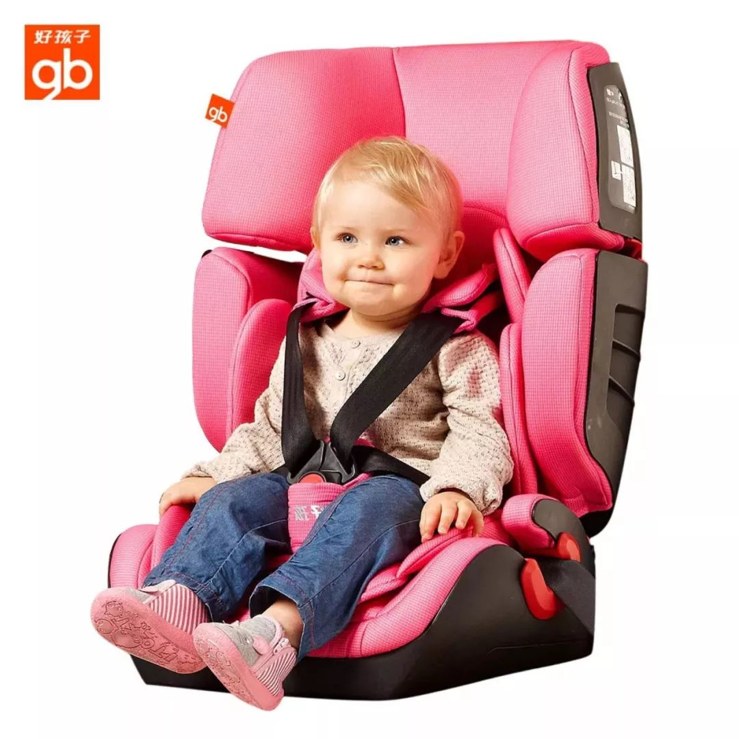

原价：499
双十一价：449
购买链接：￥e0xnb8C1gkf￥
（复制整条链接，然后打开手机淘宝就可以）

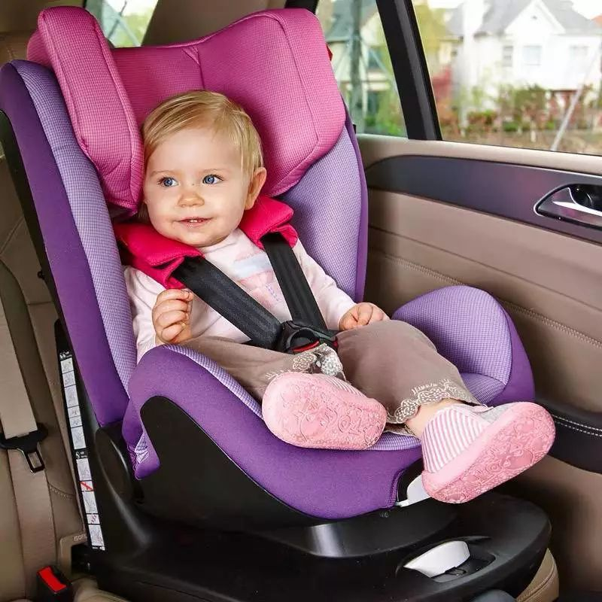

原价：998
双十一价：798
购买链接：￥yrF2b8C0xfi￥
（复制整条链接，然后打开手机淘宝就可以）

深圳交规从前两年就开始规定，
儿童不得乘坐副驾驶位置，
儿童乘车必须使用安全座椅。
但是，即使没有交规，
我也真的拜托一定要给孩子
准备安全座椅啊啊啊！

这可是跟生命安全相关，
千万不要侥幸啊！

还有安全座椅一定要买好的，
千万别买杂牌。
它的“好”不是靠说的，
而是有标准的。
在美国及欧盟国家，
安全座椅要想进入市场销售，
必须通过相应的强制安全认证，
分别是欧盟的ECE认证，
欧盟的ADAC认证，
美国的ASTM认证。

而好孩子的安全座椅，
是通过的是ECE认证，
价格也挺实惠的。
很多妈妈喜欢海淘安全座椅，
其实很麻烦。
价格和运费都贵，
安装不了也不能退换。



宝宝的浴巾，手帕和包被，
比起棉质的，
我更喜欢纱布质地。
因为棉有时候会越洗越硬，
但纱布质地是会越洗越软的。
开心小时候，
我特别傻地买国外的一个牌子，
3条纱布浴巾就要400多，
贵到吐血。

后来有一次我逛商城，
随手在全棉时代买了
一条几十块的纱布浴巾，
发现质量一点都不输国外品牌！
到后面，
基本开心的东西都换全棉时代了。
全棉时代现在的专柜价格，
已经不算便宜了。
双11旗舰店几乎全场5折！
倒是很值得囤的！

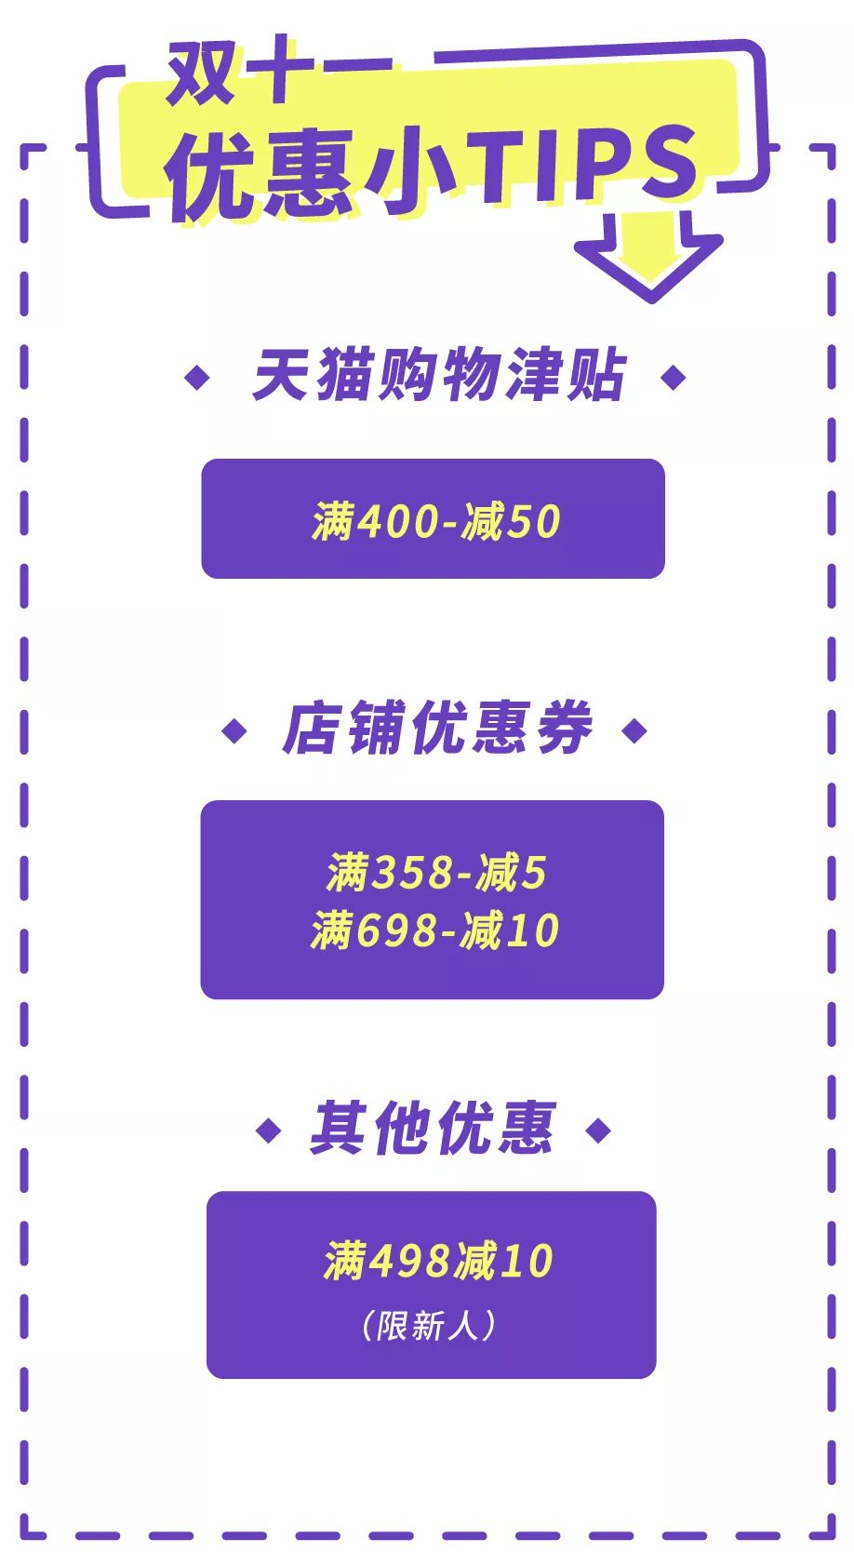

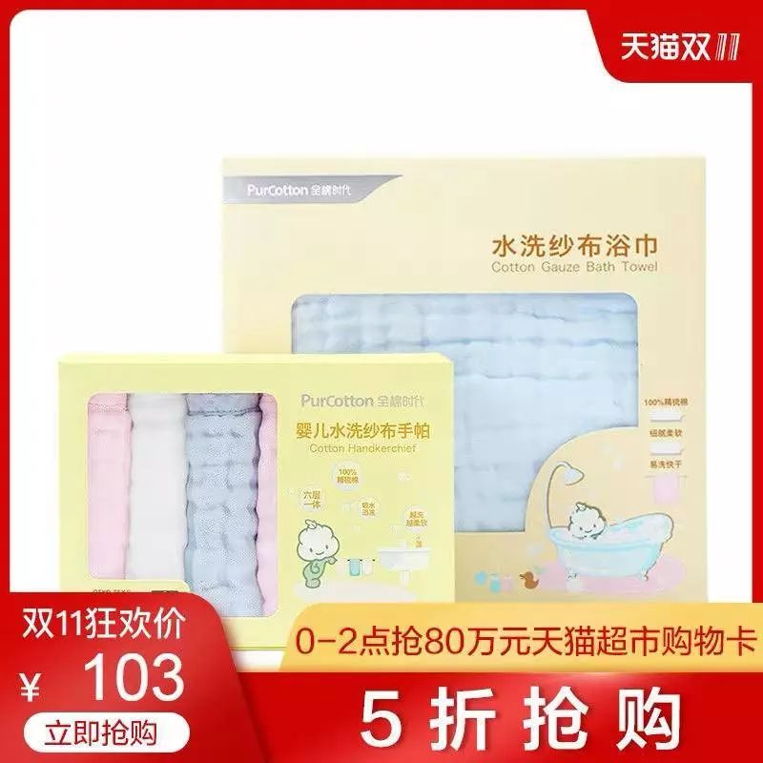

原价：206
双十一价：103
购买链接：￥9pSFbjaR1WM￥
（复制整条链接，然后打开手机淘宝就可以）

它家这款纱布质地的浴巾和手帕，
都非常好用！
在准备备产包的准妈咪可以囤起来，
手帕和浴巾都很柔软，
不会担心磨到宝宝柔软的皮肤。
浴巾的吸水力也很好，
洗完澡一包上就干了。

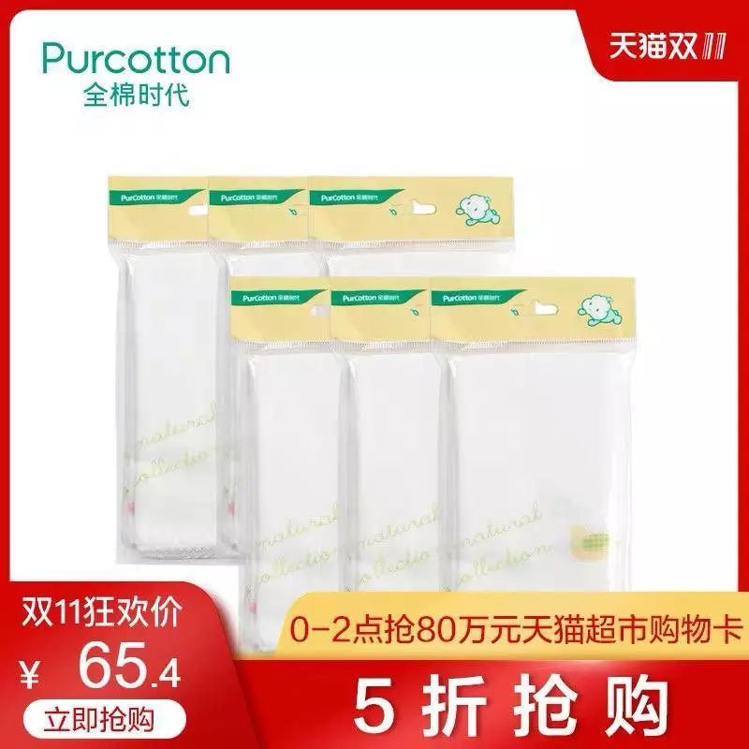

原价：103.8
双十一价：65.4
购买链接：￥NObubjaPHTV￥
（复制整条链接，然后打开手机淘宝就可以）

宝宝的小手帕，
我也推荐纱布质地，
还是因为不会越洗越硬。
而且，
还得准备着无数条。
因为一会溢奶了，一会嘴巴脏了，
都得用手帕擦，
我每次都是攒一堆再一起洗。
所以这个双11套餐，
65.4块能买到18条，
算下来不到4块钱一条！
也是很划算了！

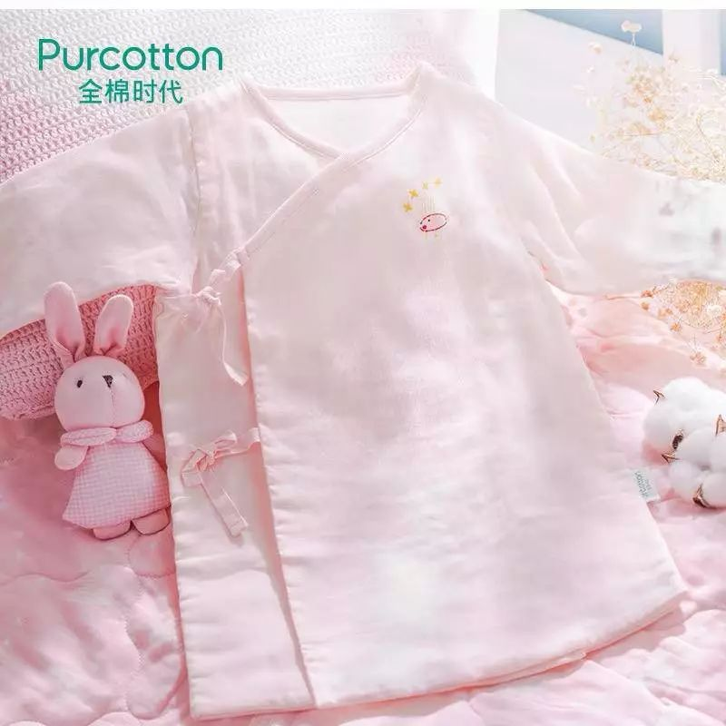

原价：168
双十一价：384
购买链接：￥tRSybjaueot￥
（复制整条链接，然后打开手机淘宝就可以）

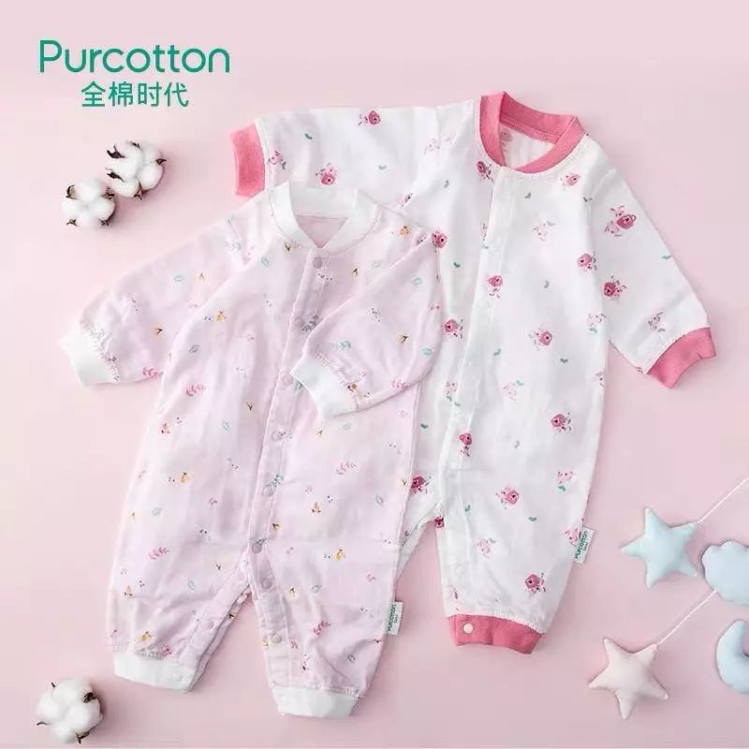

原价：398
双十一价：199
购买链接：￥k494bjaGUnm￥
（复制整条链接，然后打开手机淘宝就可以）

纱布质地的宝宝衣服和包被
也超级舒服的！
（我到底是多爱纱布质地……）

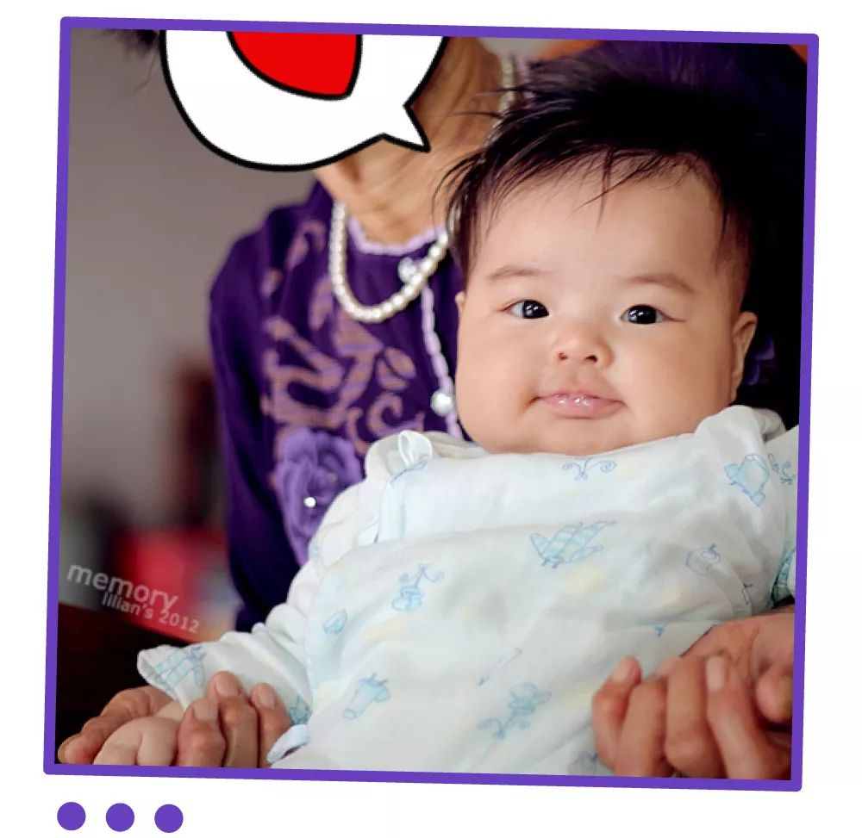

开心身上这件
就是纱布质地的连体衣。
（我到底是多爱晒女儿照片……）

平时的价格有点贵，
这种薄一点的，
也要200一件，
现在双11折扣下来不到100一件，
很值得入手哦！

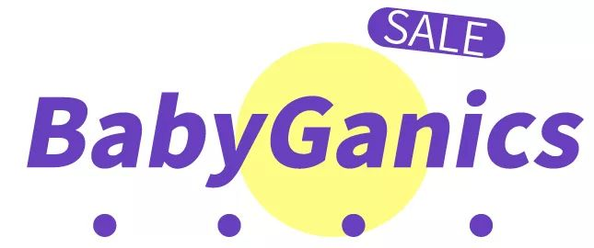

我当妈妈以后，
总会有“被害妄想症”😭，
特别是在孩子的婴儿时期，
对所有入口的东西，
都非常非常非常谨慎。
比如我自己的碗用洗洁精就可以，
但开心的奶瓶和餐具就绝对不行。

所以，
BabyGanics这个牌子，
是有机的天然清洁剂，
美国最安全的婴幼儿清洁品牌。
这种安安心心做一个领域的牌子，
我觉得还是挺值得信赖的。

以前我买都是找代购或者海淘。

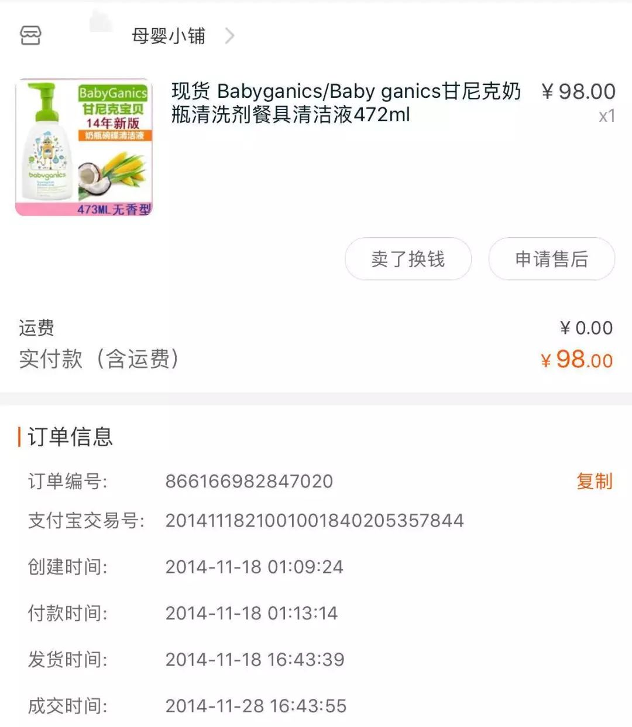

现在它已经有旗舰店了，
买起来真的方便多了！
这种日常用的东西，
双11趁着价格划算，
囤货是很有必要的！

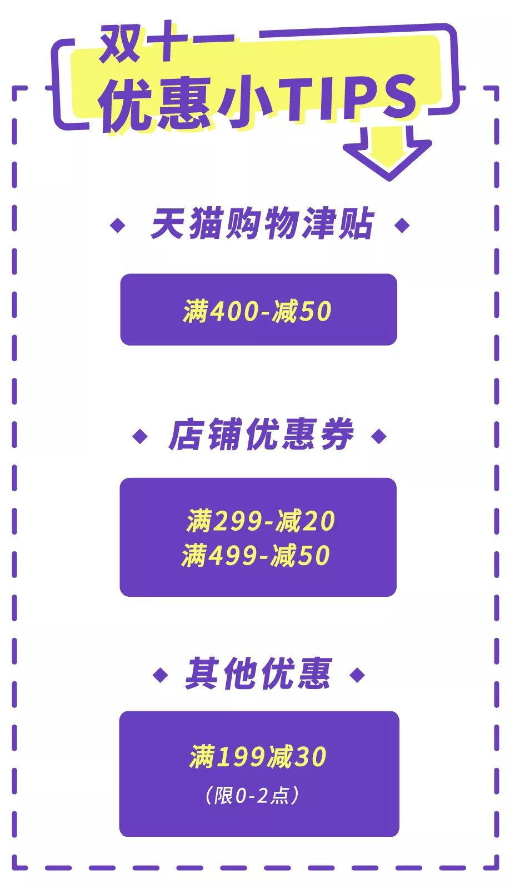

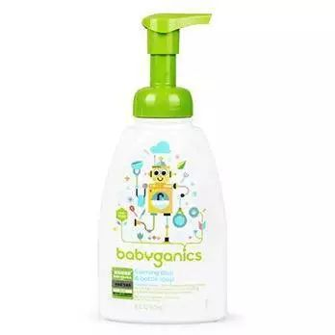

原价：128
双十一价：89
购买链接：￥zYCbbjaFzdb￥
（复制整条链接，然后打开手机淘宝就可以）

这个是BabyGanics的奶瓶清洁液，
开心从小时候的奶瓶，
到现在用的餐盆和水杯，
都是用的这款清洁剂。
它非常好冲洗，
洗完也没残留什么味道，
就觉得很安心。
你们也看到我以前找代购买，
大概100块一瓶，
双11价旗舰店算下来七八十块吧。

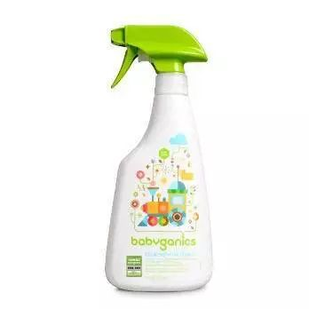

原价：89
双十一价：69
购买链接：￥813wbjaw4iG￥
（复制整条链接，然后打开手机淘宝就可以）

这款BabyGanics的清洁喷雾，
我也是强烈推荐的！
开心的餐椅，
每一次吃完饭都惨不忍睹，
用洗洁精来擦我觉得不放心，
所以都是用它来清洁消毒。
它的用途还很多哦，
平时宝宝的
大型塑料玩具和小推车，
都可以用喷雾来做清洁。

它家还有很多好用的清洁产品，
像地板清洁剂，洗手液等等，
双11是0-2点满400减100，
可以凑凑单哦~

/
第一次写母婴的文章，
好紧张啊！
小伙伴们！
特别是当妈妈的小伙伴们！
这对你们来说，
有没有用呀？
你们还想看其他
母婴用品和育儿经验的话，
可以给我点个赞呀👍~
我会很有动力写的哦！

很快双11就到了！
祝大家买买买开心！

